Questão 1: Detalhe os passos necessários no processo de habilitação de interfaces de rede em uma máquina virtual, incluindo uma demonstração prática do funcionamento da solução.

Instalar o Docker no Ubuntu:

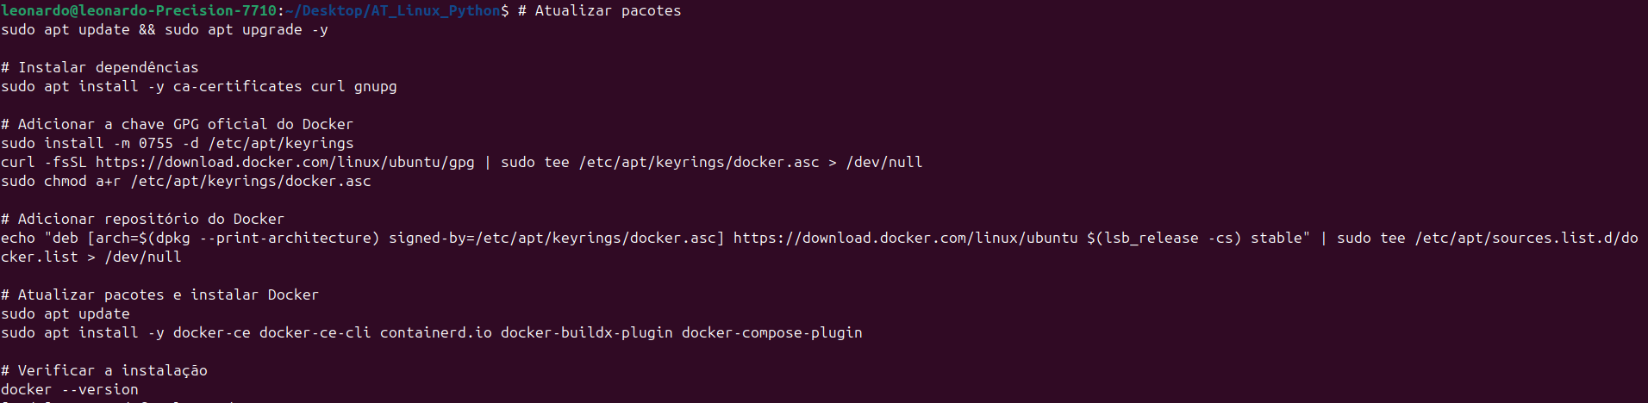
Criar e Executar um Container Docker:
docker run -it --rm --name test-networking ubuntu bash

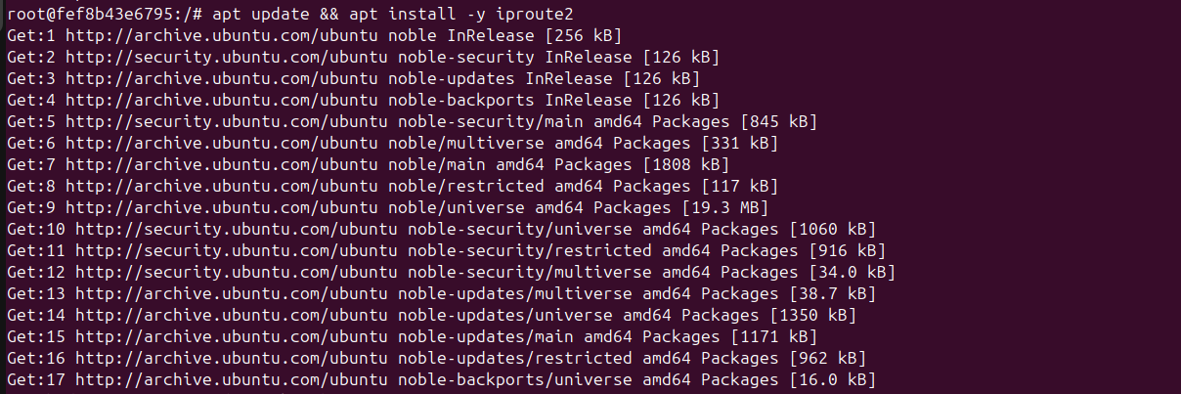
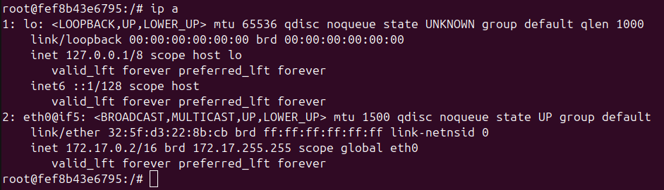
ip a # Lista as interfaces de rede disponíveis

Criar uma nova interface de Rede no Docker:
docker network create \
--driver=bridge \
--subnet=192.168.100.0/24 \
my_custom_network
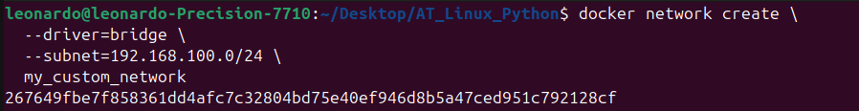

docker run -it --rm --name test-networking --network=my_custom_network ubuntu bash

ip a
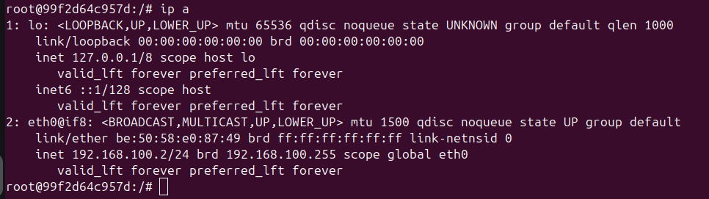
Configurar Manualmente a Interface de Rede
ip addr add 192.168.100.100/24 dev eth0
ip route add default via 192.168.100.1
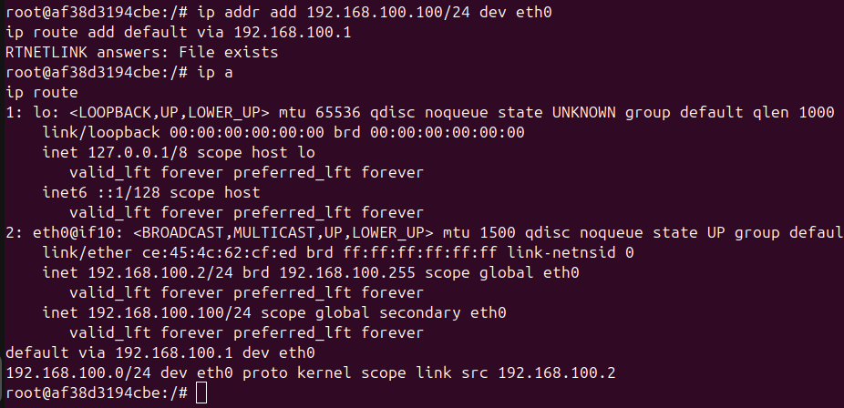
ping -c 4 8.8.8.8 # Testar conexão externa
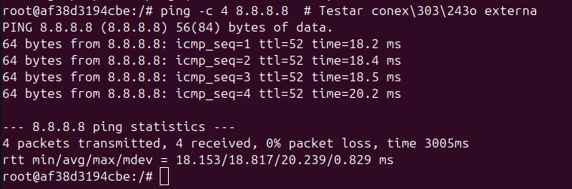
Verificar Comunicação entre Contêineres

docker run -it --rm --privileged --network=my_custom_network --name test-networking-2 ubuntu bash
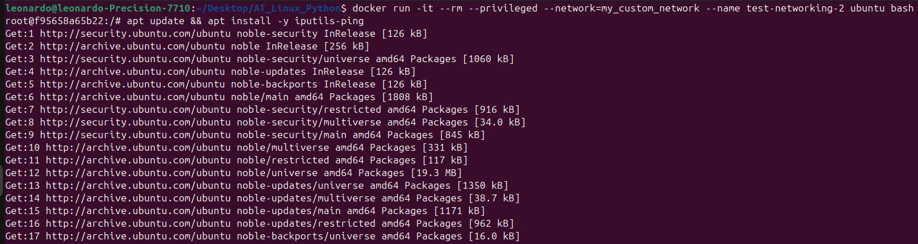
ping -c 4 192.168.100.100

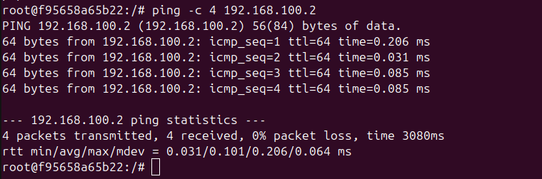

Questão 2: Descreva o procedimento de instalação e utilização dos recursos gping e ping6, fornecendo exemplos práticos de sua aplicação.

Instalação do gping
sudo apt update && sudo apt install -y cargo
cargo install gping
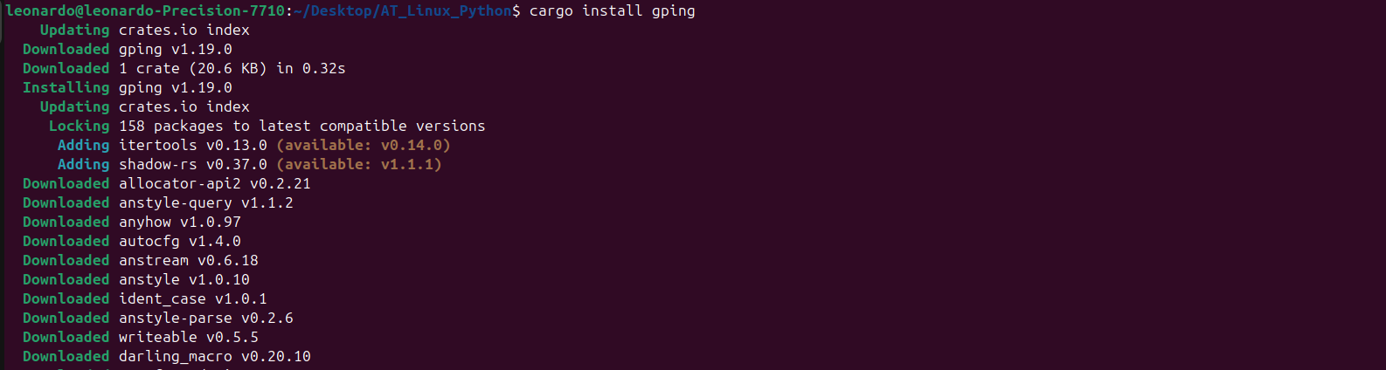
gping --version
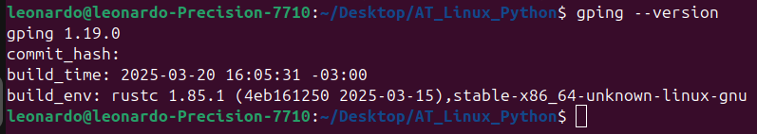

Utilização do gping
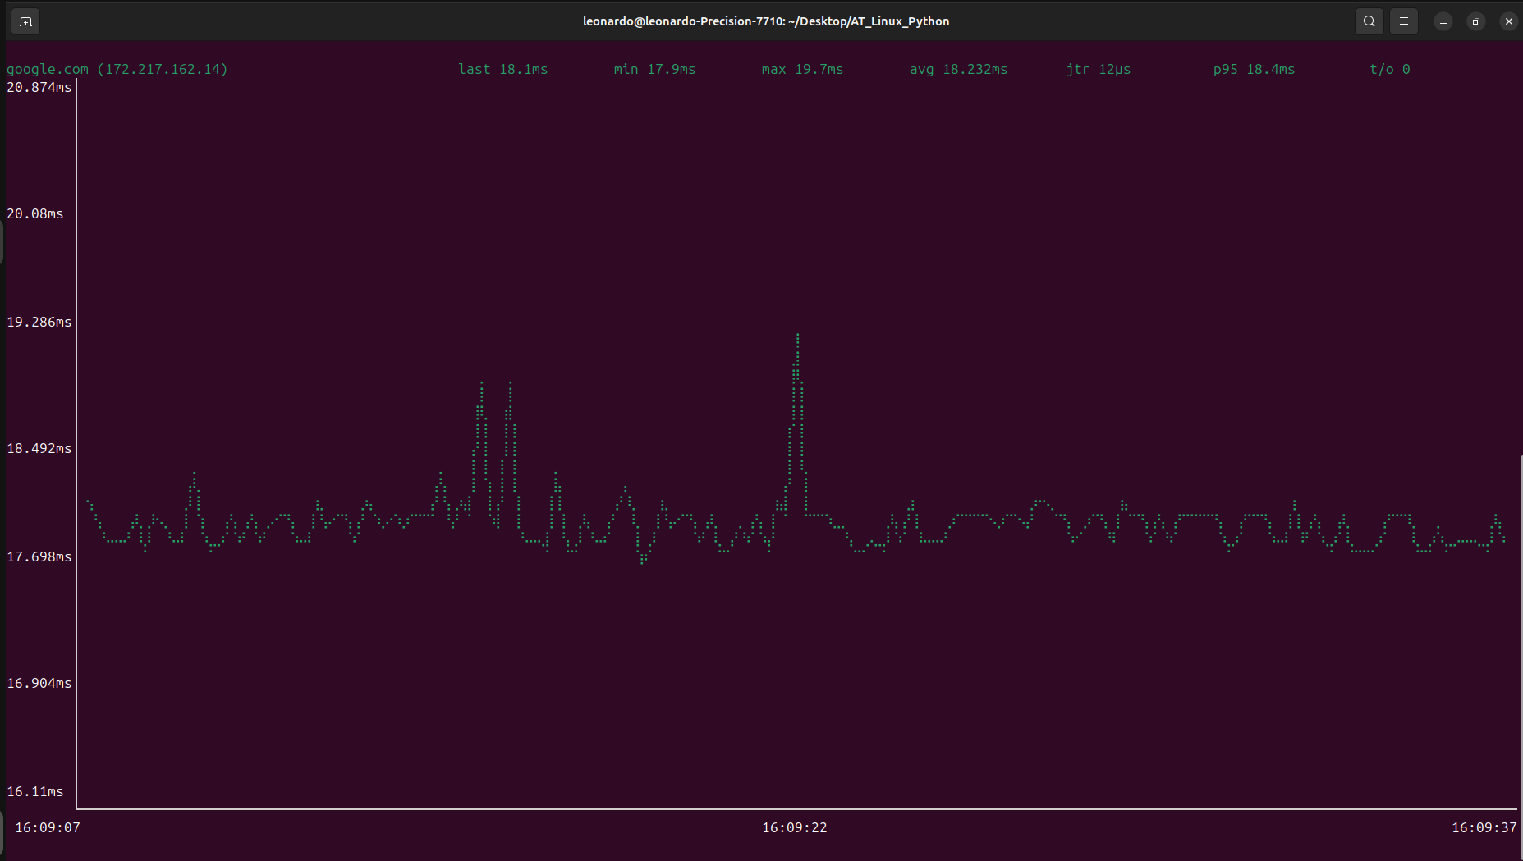
gping google.com

gping 8.8.8.8

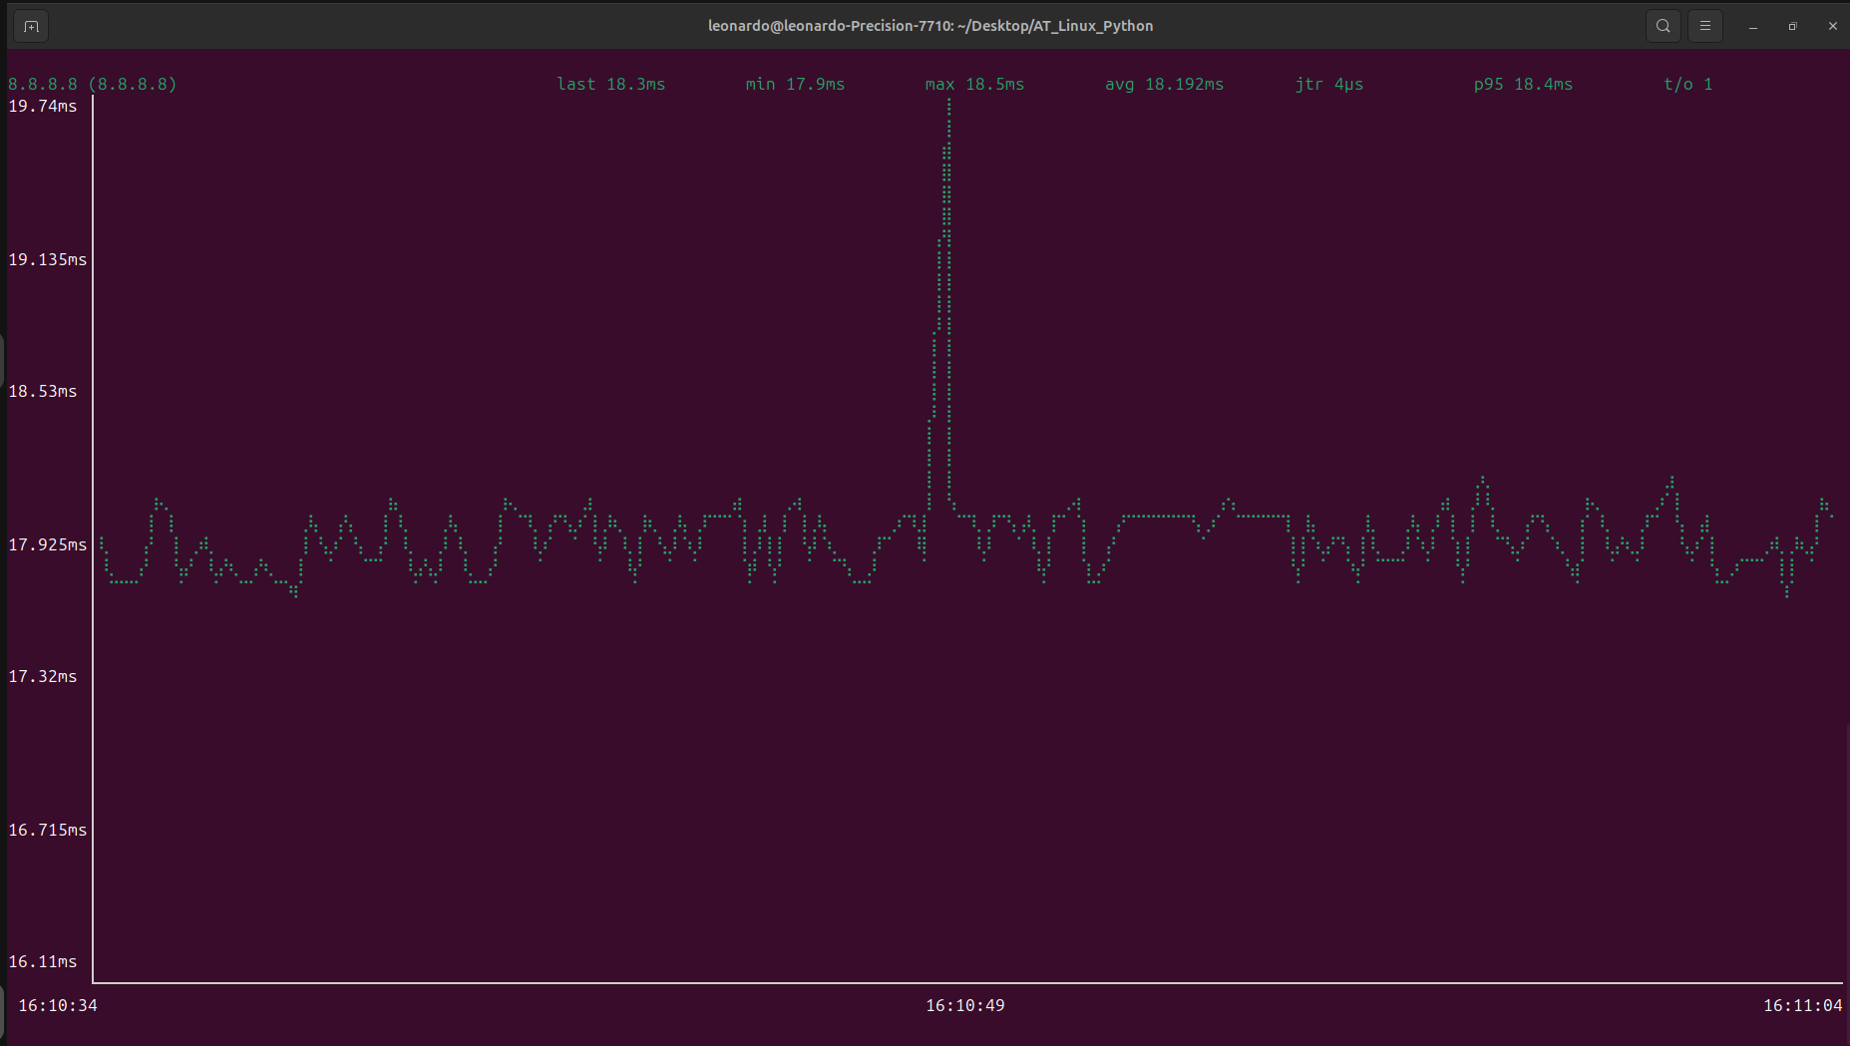

gping google.com cloudflare.com facebook.com
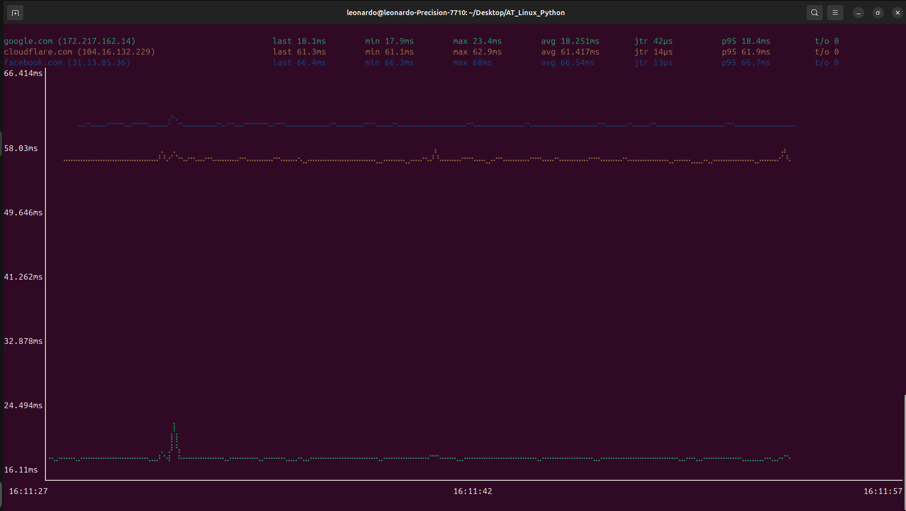

Instalação do ping6

sudo apt update && sudo apt install -y iputils-ping
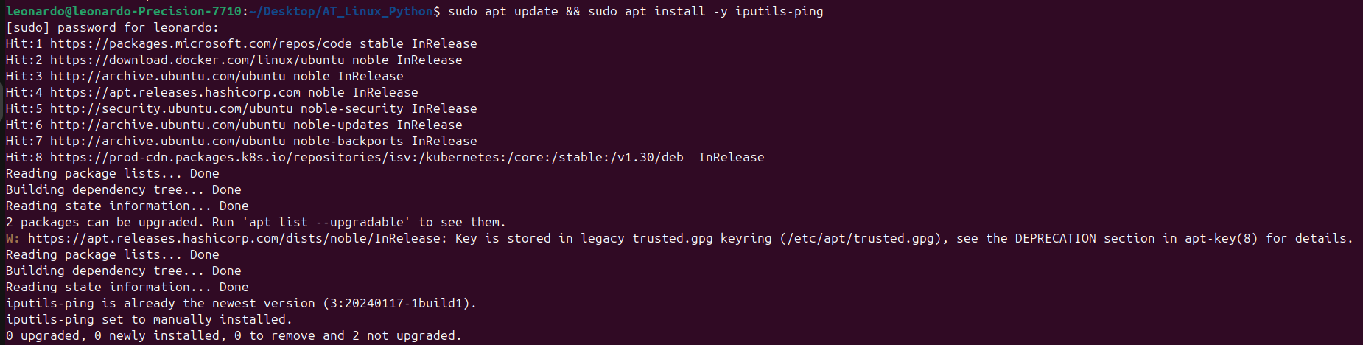

ping6 --version

Utilização do ping6

ping -6 ipv6.google.com

ping -6 2606:4700:4700::1111

ping -6 -c 5 ipv6.google.com

ping6 -s 1280 ipv6.google.com

Questão 3: Explique o método de sincronização de arquivos utilizando rsync, ilustrando com exemplos concretos.

Instalação do rsync
sudo apt update && sudo apt install -y rsync

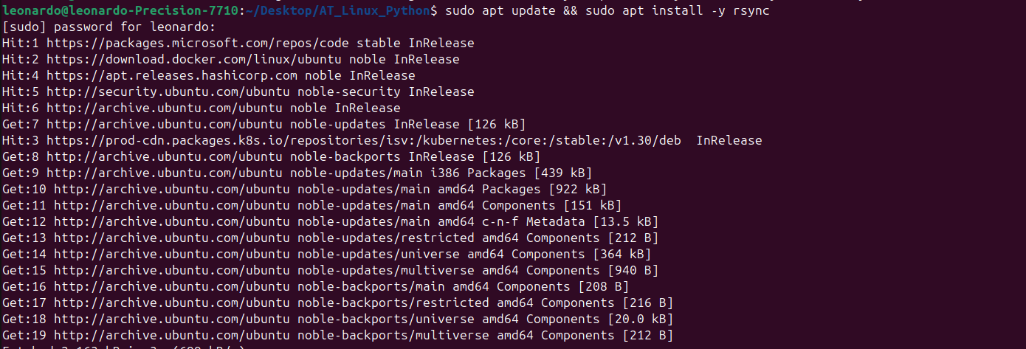

rsync --version
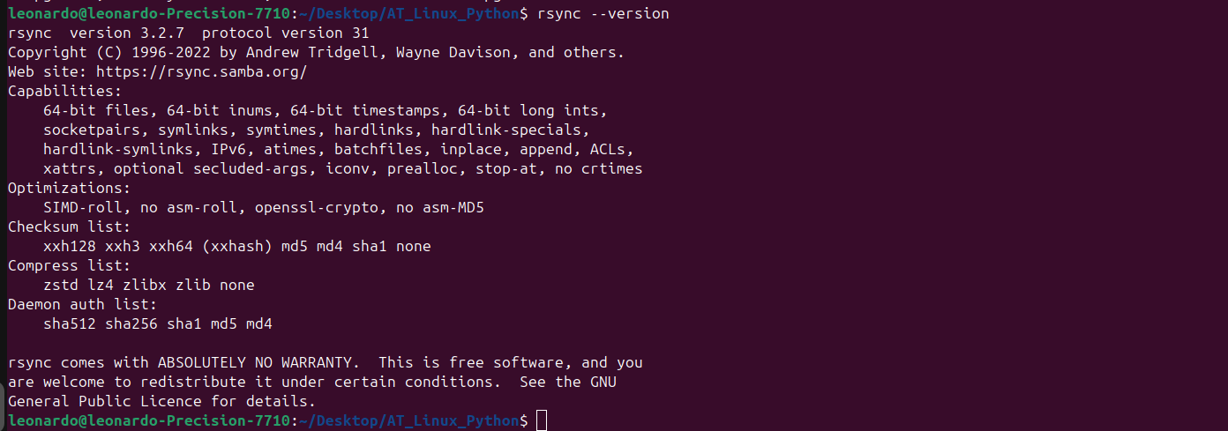
Criando a pasta /ackup/ antes de usar o rsync:
sudo mkdir -p /backup/
rsync -av rsync_tutorial.txt /backup/
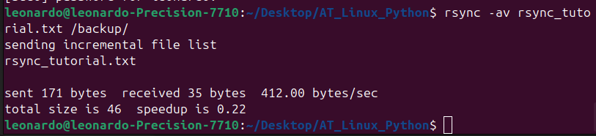
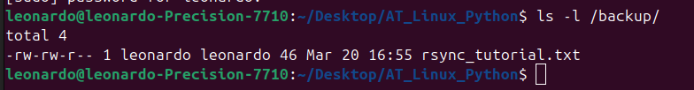
ls -l /backup/

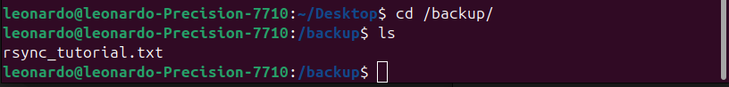
Questão 4: Detalhe a configuração do rsync para realização de backups, incluindo um exemplo prático de implementação de um backup (use a pasta dos programas desenvolvidos em sala de aula!).

Questão 5: Desenvolva e implemente um servidor Web utilizando Python, demonstrando sua funcionalidade através de testes práticos.

from http.server import SimpleHTTPRequestHandler
from socketserver import TCPServer

PORT = 8080
Handler = SimpleHTTPRequestHandler

with TCPServer(("", PORT), Handler) as httpd:
print(f"Servidor rodando na porta {PORT}...")
httpd.serve_forever()
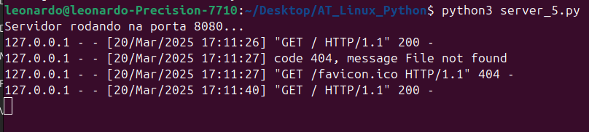
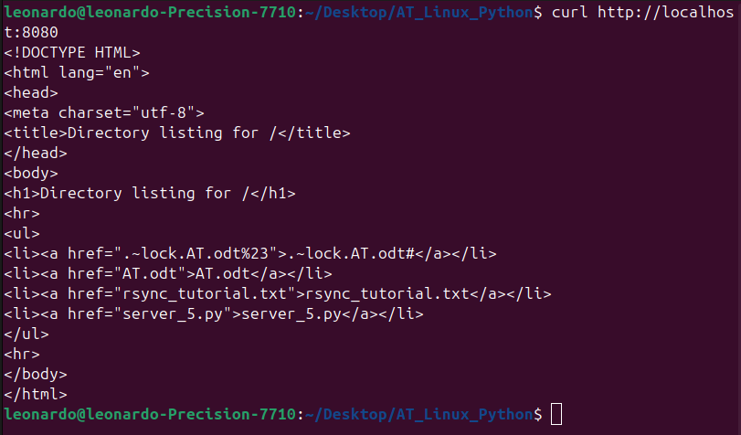

Questão 6: Implemente o servidor Web nginx utilizando Docker, detalhando cada etapa do processo de configuração e execução.
Verificar se o Docker está instalado:
docker --version
Criar estrutura de diretórios:
mkdir nginx-docker
cd nginx-docker
mkdir html
Criar um arquivo html/index.html
<!DOCTYPE html>
<html>
<head>
<title>Servidor Nginx com Docker</title>
</head>
<body>
<h1>Servidor Nginx funcionando com Docker!</h1>
</body>
</html>

Executar o container:
docker run -d -p 8080:80 --name nginx_server -v $(pwd)/html:/usr/share/nginx/html nginx:latest
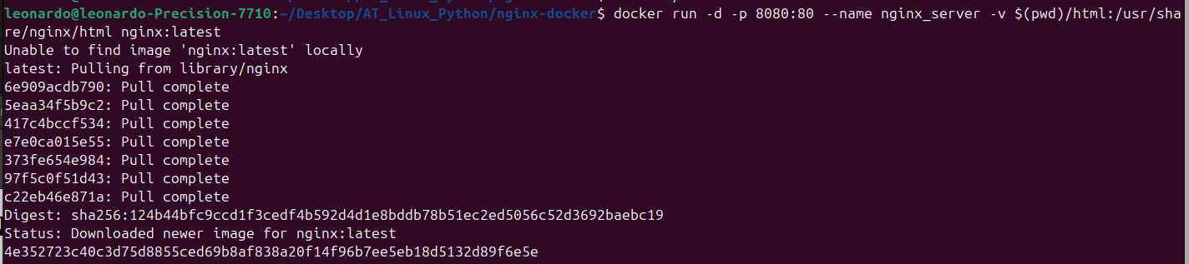
Testar o servidor:
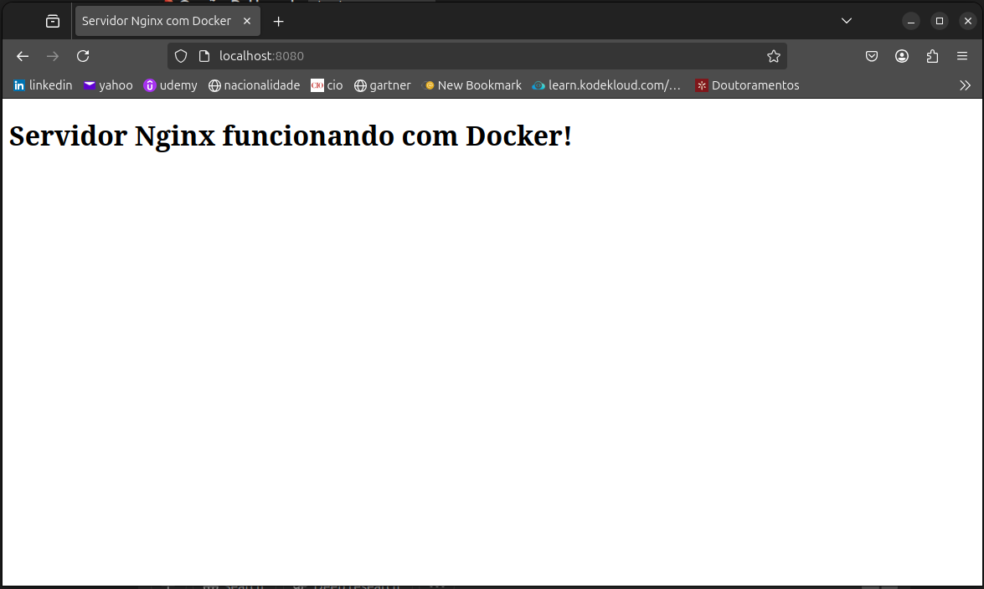

Questão 7: Elabore um código em Python utilizando o módulo pcapy-ng para captura e injeção de pacotes em rede, apresentando testes e evidências de sua execução bem-sucedida.

Instalação da biblioteca de desenvolvimento:
sudo apt update
sudo apt install libpcap-dev
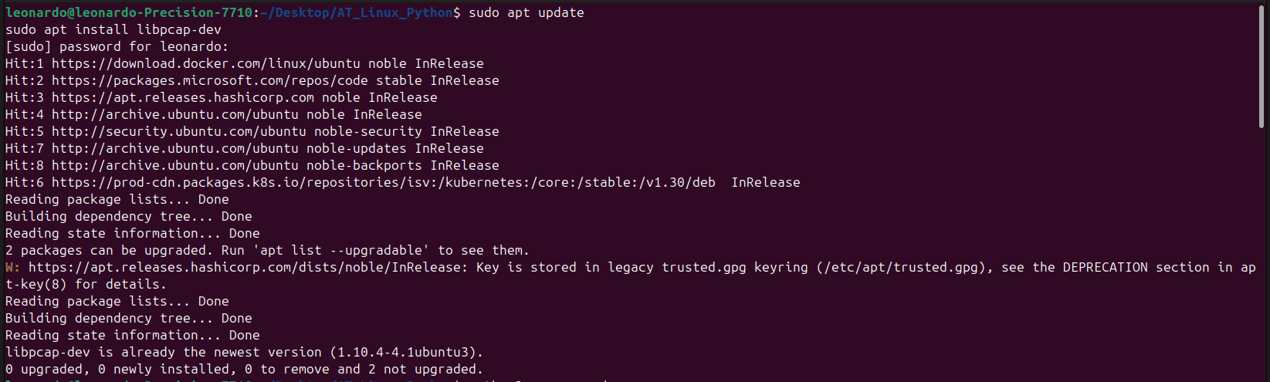
Criação e ativação de ambiente virtual:
python3 -m venv ~/venv-pcap
source ~/venv-pcap/bin/activate
Instalação do módulo pcapy-ng para captura de pacotes:
pip install pcapy-ng
Criação do script de captura sniffer.py
vi sniffer.py
Execução do cript de captura com privilégios de root:
sudo ~/venv-pcap/bin/python3 sniffer.py

sniffer.py
========
import pcapy

def packet_handler(header, data):
print(f"[+] Pacote capturado com {len(data)} bytes")
print(data.hex())
print("-" * 40)

def main():
interfaces = pcapy.findalldevs()
print("Interfaces disponíveis:")
for i, iface in enumerate(interfaces):
print(f"{i}: {iface}")

index = int(input("Escolha o número da interface: "))
iface = interfaces[index]
print(f"[+] Capturando na interface: {iface}")

cap = pcapy.open_live(iface, 65536, 1, 100)
cap.setfilter("ip")

print("[*] Capturando 5 pacotes IP...")
cap.loop(5, packet_handler)
print("[✓] Captura finalizada.")

if __name__ == "__main__":
main()

=====
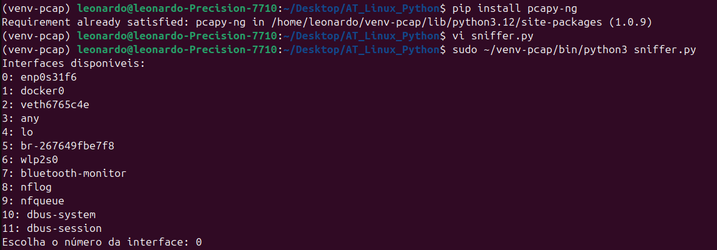

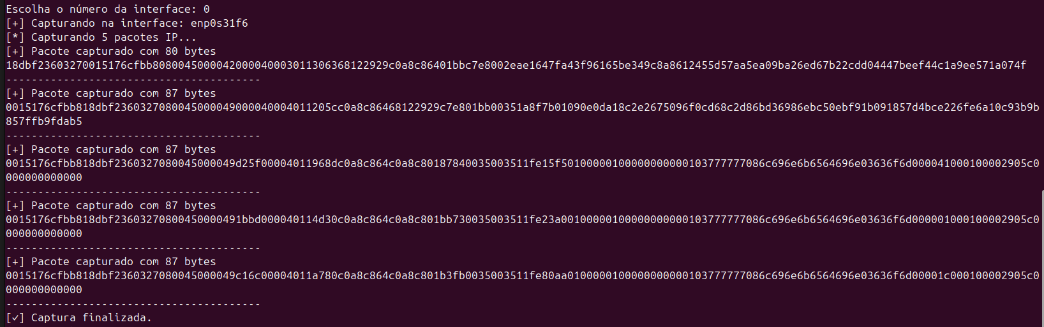

Instalação do módulo scapy para injeção de pacotes:
pip install scapy
Criação do script injector.py para injeção de pacote ICMP
Execução do script de injeção com sudo:
sudo ~/venv-pcap/bin/python3 injector.py
========
from scapy.all import IP, ICMP, sr1

def main():
destino = "8.8.8.8"
print(f"[+] Enviando ICMP (ping) para {destino}...")

pacote = IP(dst=destino)/ICMP()
resposta = sr1(pacote, timeout=2, verbose=0)

if resposta:
print(f"[✓] Resposta recebida de {resposta.src}")
else:
print("[!] Nenhuma resposta recebida.")

if __name__ == "__main__":
main()
=====
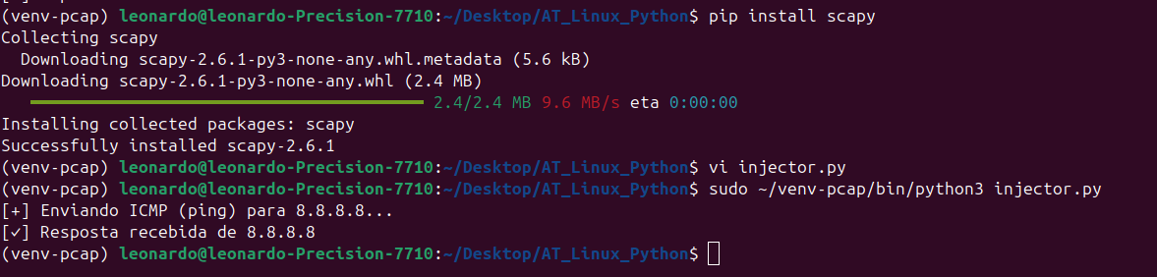

Questão 8: Desenvolva um programa em Python que empregue funções do módulo scapy para capturar, analisar, modificar e injetar pacotes na rede, incluindo testes e evidências de funcionamento correto.

Criar um ambiente virtual
python3 -m venv ~/venv-scapy

Instalar o scapy dentro do venv:
pip install scapy
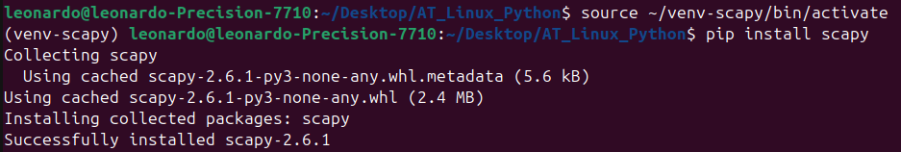
Execute o script com sudo apontando para o python do venv:
sudo ~/venv-scapy/bin/python3 scapy_full_sniffer.py
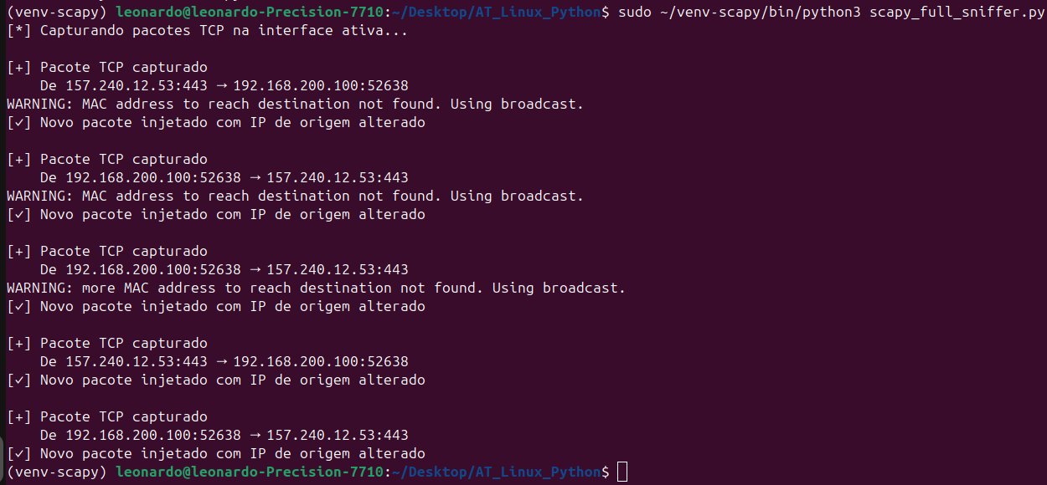
# nome do arquivo: scapy_full_sniffer.py

from scapy.all import sniff, IP, TCP, send

# Função para modificar e reinjetar pacotes TCP
def processar_pacote(pacote):
if IP in pacote and TCP in pacote:
print("\n[+] Pacote TCP capturado")
print(f" De {pacote[IP].src}:{pacote[TCP].sport} → {pacote[IP].dst}:{pacote[TCP].dport}")

# Clonando e modificando o pacote
novo_pacote = pacote.copy()
novo_pacote[IP].src = "192.168.0.123" # Modifica o IP de origem
novo_pacote[IP].ttl = 99 # Modifica o TTL
del novo_pacote[IP].chksum # Remove checksums para regenerar
del novo_pacote[TCP].chksum

# Reinjeção na rede
send(novo_pacote, verbose=0)
print("[✓] Novo pacote injetado com IP de origem alterado")

# Captura com filtro TCP
def capturar():
print("[*] Capturando pacotes TCP na interface ativa...")
sniff(filter="tcp", prn=processar_pacote, count=5)

if __name__ == "__main__":
capturar()

Questão 9: Crie um programa em Python que utilize funções do módulo scapy para realizar escaneamento de portas na rede, demonstrando cada etapa com testes e evidências de execução.

Questão 10: Implemente um programa em Python que use funções do módulo scapy para detectar transferências de pacotes na rede, apresentando testes e evidências de sua execução correta.

Questão 11: Desenvolva um programa em Python para detecção de ataques do tipo ARP spoofing, incluindo testes de cada etapa e evidências de sua execução bem-sucedida.

Questão 12: Apresente e descreva diversas técnicas para coletar informações sobre domínios e servidores em uma rede, fornecendo evidências práticas da aplicação de cada método.
Questão 13: Elabore um programa em Python que utilize os recursos dnspython e DNSRecontools para coletar informações sobre servidores DNS na rede, incluindo testes e evidências de execução correta.

Questão 14: Desenvolva um programa em Python que aplique técnicas de fuzzing para identificar endereços vulneráveis em servidores Web, demonstrando cada etapa com testes e evidências de execução.

Questão 15: Crie um programa em Python que utilize os recursos e funções do python-nmap para realizar varreduras síncronas e assíncronas de portas na rede, apresentando testes e evidências de sua execução correta.

Questão 16: Elabore scripts Nmap para identificação de serviços e potenciais vulnerabilidades na rede, incluindo testes de cada etapa e evidências de execução bem-sucedida.

